羽毛球计分器使用说明书

欢迎羽毛球计分器使用说明书，本计分器软件由梁青青同学编写。下面将对该计分器软件做详细说明。

- 进入界面
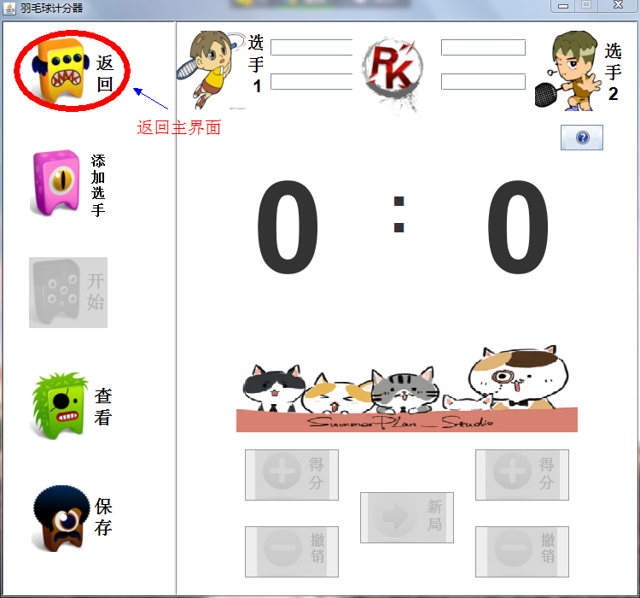

- 操作说明
（红色的主窗体按钮，蓝色为子窗体中的按钮）
返回：点击返回后将返回至进入的主界面
添加选手：当点击添加选手后，将弹出一个窗体，在
窗体中可输入名字，当点击确定时，软件
会获取输入的名字，并关闭及点亮开始按
钮；当点击取消 或点击关闭按钮时，会关
闭子窗体，不会获取其中的名字。
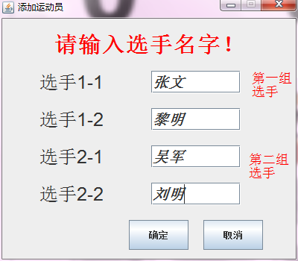
开始：当点击开始时，右边的得分按钮会被点亮，同
时，会把刚才键入的选手名称显示在右边的选
手栏，开始按钮被关闭；
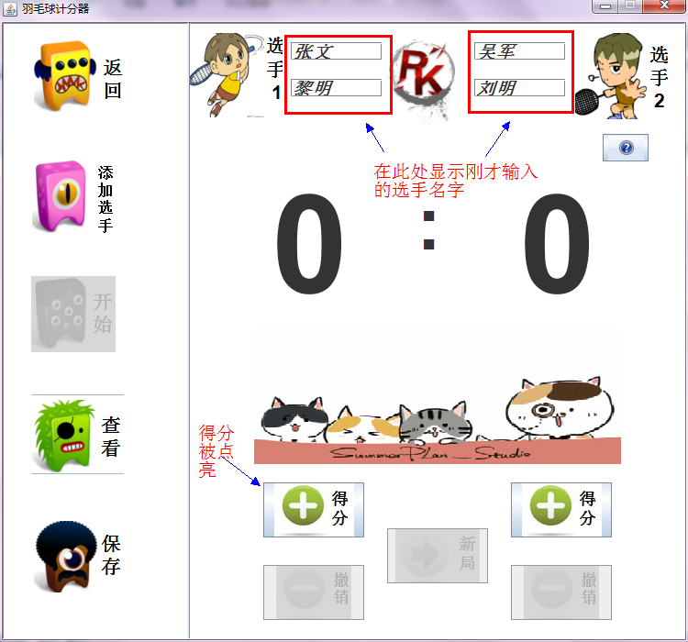
查看：点击查看按钮时，会弹出一个总分表格窗体，
其中会显示本场比赛中的总比分情况，每局比
分的详细情况，需点击“详细”窗口，当点击
详细窗口会弹出本局比赛的回合数及其详细
比分，不关闭该详细比分窗口，再次点击详细，
则不会弹出窗口。 需关闭该窗口后，在此点
击，继续查看详细比分。
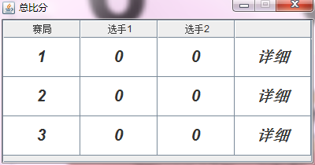
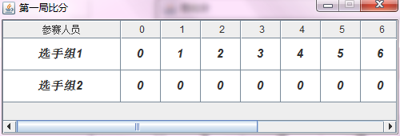
保存：当点击保存时，会弹出保存窗口，在其中输入
保存文件的名称，点击确定，则会将文件保存
至“Scoring/”下面，后缀名自动为“.xls”。
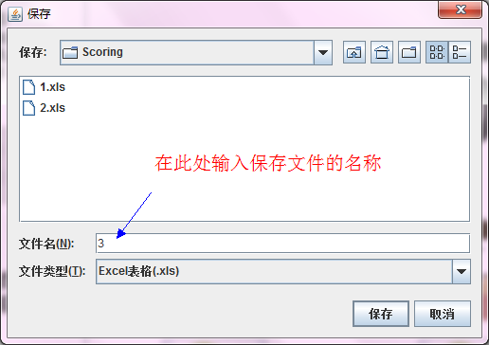
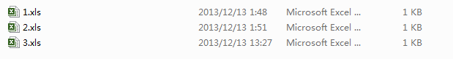
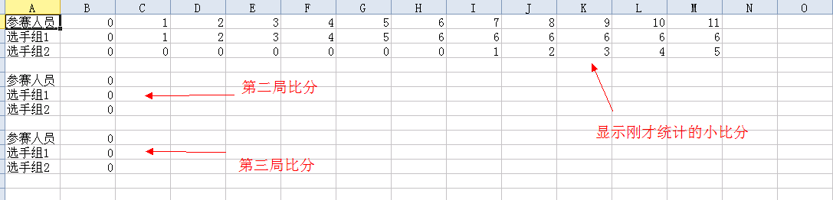
得分：得分按钮有两个，左边的“得分”按钮是对左
选手得分进行加分，“得分”右按钮是对右选
手的分进行加分，当得分大于“0”时，则点
亮“撤销”按钮。当得分达到21分，或者得分
差距等于2（双方比分为20:20,进入加时赛，
最高分只能达到29分）时，得分按钮被关闭，
新局按钮被点亮。
撤销：只有当得分大于“0”时，撤销按钮才会被点
亮，当撤销分数等于“0”时，撤销按钮又会
被关闭。
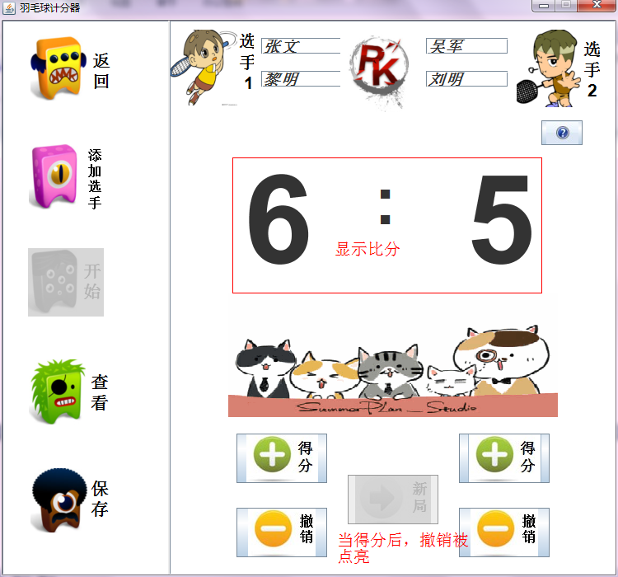
新局：当点击新局按钮时，显示比分重新从“0”开
始，比赛采用“三局两胜”制，当一方赢两局，
则新局按钮被关闭，开始按钮被点亮。
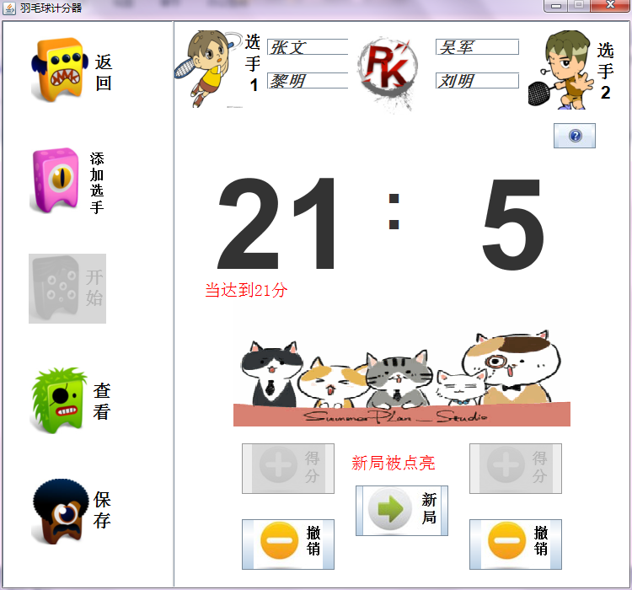

帮助：点击帮助按钮,弹出对话框，当点击“是”，打
开本说明，当点击“否”关闭对话框。
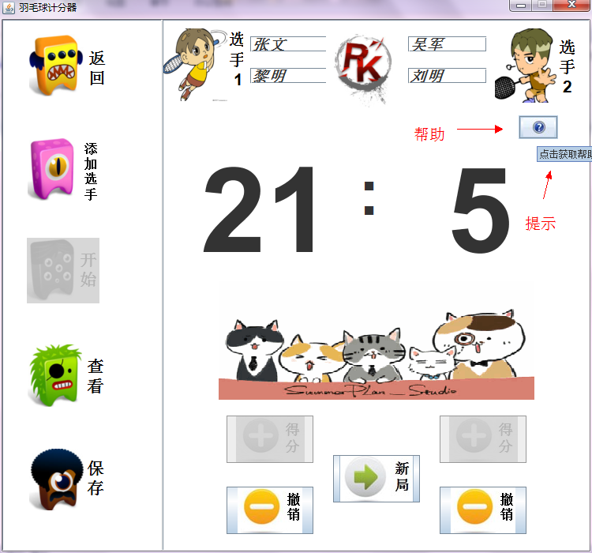
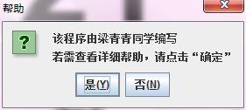
以上就是本程序的操作按钮功能介绍。

感谢您使用本程序！

